ЭЛЕКТРОМАГНИТНЫЙ СМОГ
Долгих Георгий Николаевич, студент 1-го курса
Научный руководитель Горюнова Марина Владимировна, преподаватель высшей категории
Старооскольский технологический институт им. А.А Угарова
(филиал) федерального государственного автономного образовательного учреждения
высшего образования
«Национальный исследовательский технологический университет «МИСиС»
ОСКОЛЬСКИЙ ПОЛИТЕХНИЧЕСКИЙ КОЛЛЕДЖ

В настоящее время в крупных городах люди живут в огромной электромагнитной «свалке», подвергаясь вредному воздействию электромагнитных полей, которые создают электрические приборы, а также электротранспорт и радиолокационные станции. Особо чувствительными к воздействию электромагнитных полей в человеческом организме являются нервная, иммунная, эндокринная и половая системы. Уровень электромагнитного излучения мобильного телефона способен повлиять на важнейшие функциональные системы организма. Самыми «безобидными» и очень быстро наступающими последствиями регулярного пользования мобильным телефоном являются: ослабление памяти, частые головные боли, снижения внимания, напряжение в барабанных перепонках, раздражительность, низкая стрессоустойчивость, нарушения сна, эпилептические реакции, снижение умственных способностей. Значительно повышается риск заболеваний при длительном и частом использовании мобильных телефонов таких как: лейкемия, катаракта, нарушение функций щитовидной железы, опухоль мозга, опухоль акустического нерва, рак груди, болезнь Альцгеймера, сердечно-сосудистые заболевания, нарушение деятельности нервной системы, нарушения функций мочеполовой системы.
В Нейродиагностическом научном институте в Испании в 2001 году обнаружили, что у 11-13-летних детей, две минуты, поговоривших по сотовому телефону, изменение биоэлектрической активности мозга сохраняется еще два часа после того, как они положат трубку. В Бристольском университете в Великобритании в 2010 году закончились исследования, показавшие значительное увеличение времени реакции у 10-11-летних детей, использовавших мобильный телефон стандарта GSM. Аналогичные результаты получили финны в университете города Турку, наблюдавшие за группой детей 10-14 лет. Успешные эксперименты Генриха Герца 1886-1889 годов, в ходе которых он, с помощью изобретенного им вибратора, получил искусственные электромагнитные волны, стали вехой не только в науке и технике, но, и положили начало принципиально новой ситуации в окружающем пространстве на Земле. За все время существования планеты ни биосфера, ни человек не знали искусственных электромагнитных волн. Общий искусственный электромагнитный фон на Земле с момента изобретения радио начал значительно возрастать и сохраняет тенденцию роста. Особенно тревожным является факт нарастания уровня электромагнитного фона в среде жизнедеятельности человека, в непосредственной близости от него.
Среда обитания человека до предела насыщена вредными излучениями, в том числе человек ежедневно подвергается влиянию слабых магнитных полей промышленной частоты. Магнитные поля промышленной частоты (50 Гц) — это лишь небольшая часть вредных энергетических излучений, загрязняющих среду нашего обитания. Ученые многих цивилизованных стран пришли к выводу считать вредным для здоровья человека интенсивность магнитного поля, превышающую 0,2 микротеслы (мкТл, единица измерения магнитной индукции в Международной системе единиц). Но давайте посмотрим, с какими величинами этой интенсивности ежедневно приходится сталкиваться человеку на бытовом уровне.
Возьмем, к примеру, транспорт. Среднее значение полевой магнитной напряженности в пригородных электропоездах составляет 20, а в трамваях и троллейбусах — 30 мкТл. Еще выше эти показатели на платформах станций метрополитена — до 50 — 100 мкТл. И вовсе сущий ад представляют собой поездки в вагонах городской подземки: там интенсивность электромагнитного поля зашкаливает за 150 — 200 мкТл, что означает превышение допустимого уровня облучения до 1000 раз и более! Однако не следует думать, что комфортный автомобиль менее опасен для здоровья человека. Доказано, что на скорости свыше 80 км/час кабина любого транспортного средства превращается в кипящую энергетическую камеру, в которой буквально "варятся" заживо как водитель, так и пассажиры.
Жилища человека и снаружи, и изнутри буквально опутаны различными излучающими антеннами и проводами. Электричество "несется" по высоковольтным линиям электропередач, "поливает" наши зеленые газоны, "дремлет" в распределительных щитках, "носит" вверх — вниз кабины лифтов, "держит" на запоре двери и окна квартир, выполняет десятки иных необходимых функций. Это давно воспринимается всеми как должное, и мало кто задумывается о том, что даже напряженность магнитного поля домовой электропроводки уже превышает предельно допустимые 0,2 мкТл. Но если бы только этим все и ограничивалось! Многие до сих пор не подозревают о том, что воздействие электромагнитного излучения бытовой техники может оказаться даже более сильным, чем долговременное пребывание рядом с линией электропередач [3].
Начнем с "любимца семьи" — телевизора. Генерируемые им магнитные поля достигают 2 мкТл. С удалением от прибора магнитное поле постепенно затухает. Безопасным считается расстояние в 1,2 м от боковой стенки. Наиболее защищенной частью телевизора является экран, но и от него необходимо держать дистанцию не меньше 1,1м. А вот интенсивность излучения обыкновенной электролампы даже на расстоянии 1 м доходит до 0,25 мкТл.
Значения магнитной индукции электрического утюга соответствуют 0,2 мкТл в лучшем случае в 20 см от ручки прибора, да и то лишь в режиме нагрева. Показатели полевой магнитной напряженности, образуемой электрочайниками, на расстоянии тех же 20 см составляют уже 0,6 мкТл, что еще выше нормы. Домашний холодильник, казалось бы, не представляет опасности, ибо при работе дает напряженность магнитного поля, не превышающую 0,2 мкТл, причем в радиусе всего 10 см от работающего компрессора. Однако холодильники, оснащенные системой "No frost", вовсе не так безобидны — превышение предельно допустимого уровня электромагнитного излучения зафиксировано в пределах 1 м от их дверцы. На рисунке 1 – изображено магнитное поле

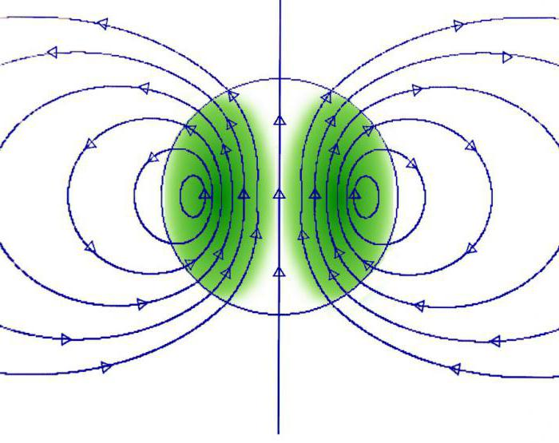
Рисунок 1 – Электромагнитное поле
Величина полевой магнитной напряженности на расстоянии 20 — 30 см от передней панели кухонной плиты составляет 1 — 3 мкТл, а значит, можно только посочувствовать хозяйкам, которым ежедневно приходится готовить пищу для своих семей.
Хотя в конструкциях СВЧ — печей и задекларирована экранировка от электромагнитного излучения, реальные замеры показывают другую картину. Плотность магнитных потоков на расстоянии 30 см от дверцы такого устройства составляет примерно 8 мкТл. Так что в процессе работы "микроволновки" желательно находиться хотя бы в одном, а лучше в двух метрах от нее.
Величина магнитного поля в районе пульта управления малогабаритной стиральной машины доходит до 10 мкТл, а в полуметре сбоку от нее — до 0,7 мкТл. В данном случае можно утешаться лишь тем, что стирка — занятие эпизодическое и не требующее постоянного нахождения возле "стиралки". Но при этом не помешает задуматься, нужно ли размещать стиральную машину на кухне.
Иное дело — пылесос. Близкого общения с ним не избежать, и это довольно небезопасно. С одной стороны, данный прибор помогает нам убирать перманентно появляющийся домашний мусор. Но с другой — постоянно "разбрасывает" вокруг себя новый мусор в виде электромагнитного излучения, интенсивность которого равняется целым 100 мкТл.
Рекорд же по части невидимых вредных выбросов промышленной частоты принадлежит электробритвам и фенам. Да — да, именно им, этим неизменным спутникам мужского и женского туалета. Интенсивность магнитного поля бритв может измеряться не одной сотней и доходить даже до 1500 мкТл на расстоянии 3 см, а фенов — и вовсе до 2000 мкТл!
Отдельно следует сказать о компьютерах. Как и в случае с телевизором, лучше всего у них защищен экран монитора. В зависимости от их модификаций предел в 0,2 мкТл, как правило, не превышается либо превышается незначительно на расстоянии 30 — 50 см перед экраном. Поэтому монитор желательно располагать на расстоянии 70 см (но не менее 30 см) от себя и 1,5 — 2 м — от тех, кто находится рядом, поскольку его задняя и боковые стенки также дают излучения, и, вопреки распространенному заблуждению, никакие кактусы от этого не спасают. К тому же системный блок, клавиатура и многочисленные соединительные кабели тоже являются источниками магнитного поля, что, к сожалению, никем обычно в расчет не принимается. Исследования, проведенные в институте общей генетики им. Н.И. Вавилова (1999 год) выявили, что электромагнитные поля, создаваемые компьютером приводят к необратимым изменениям в делящихся клетках. Так воздействие электромагнитных полей, сопровождающих работу компьютера на головастиков при экспозиции более 3-х часов, вызывало их гибель. В ходе исследований был установлен факт возникновения мутаций у растений, сравнимых с мутациями у растений в 30-километровой зоне вокруг Чернобыльской АЭС [2].
Список использованных источников
- Электромагнитный смог [Электронный ресурс]: http://www.refbzd.ru/viewreferat-1120-4.html.
- Электромагнитный смог и электромагнитные излучения [Электронный ресурс]: https://alfapol.ru/ekologiya-i-bezopasnost/
- Электромагнитный смог: это серьёзно? [Электронный ресурс]: http://www.kalyakimalyaki.ru/paper360.html

